**SQL查询**

2023211595 李昊伦

计算机产品数据库（要求：在SQL Server/MySQL中创建数据库、执行查询并验证结果）

Product（maker，model，type）

PC（model，speed，ram，hd，price）

Laptop（model，speed，ram，hd，screen，price）

1.查询每个制造商及其生产的最低价格的笔记本型号

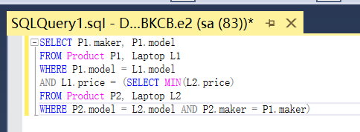

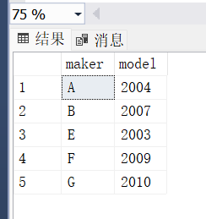

2.查询生产的笔记本的硬盘容量不小于100GB的制造商

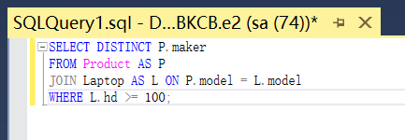

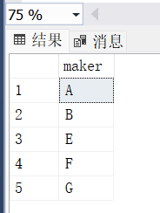

3.查询生产最快速度的计算机的制造商

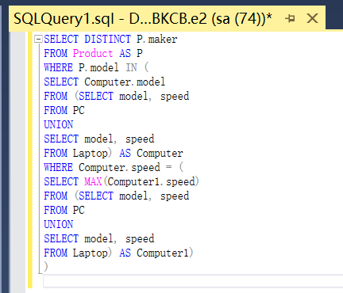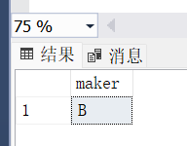

4.用差集法查询选修了全部课程的学生姓名

